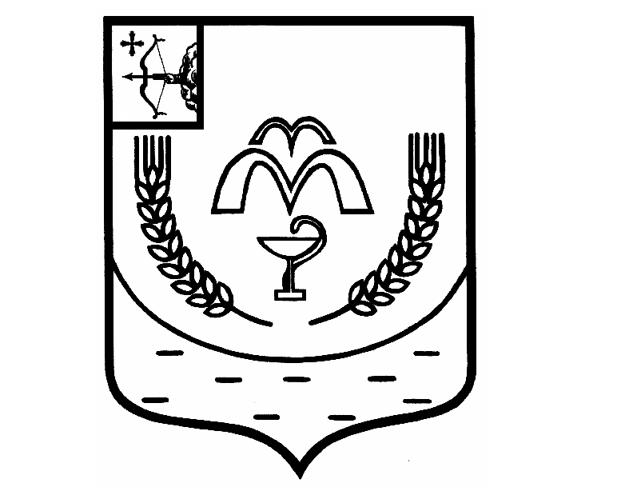

КУМЕНСКАЯ РАЙОННАЯ ДУМА
ПЯТОГО СОЗЫВА
РЕШЕНИЕ

от 29.09.2020 № 34/251
пгт Кумёны

О внесении изменений в решение Куменской районной Думы
от 25.04.2017 № 6/51

В соответствии со ст. 14.1 Федерального закона от 24.07.2007 № 209-ФЗ "О развитии малого и среднего предпринимательства в Российской Федерации", статьей 23 Устава муниципального образования Куменский муниципальный район Кировской области Кумёнская районная Дума РЕШИЛА:
1. Положение о порядке формирования, ведения, опубликования Перечня муниципального имущества, находящегося в собственности муниципального образования Куменский муниципальный район Кировской области, свободного от прав третьих лиц (за исключением имущественных прав субъектов малого и среднего предпринимательства), предназначенного для предоставления его во владение и (или) в пользование (аренду) на долгосрочной основе субъектам малого и среднего предпринимательства и организациям, образующим инфраструктуру поддержки субъектов малого и среднего предпринимательства дополнить п. 14 следующего содержания:
«14. Физические лица, не являющиеся индивидуальными предпринимателями и применяющие специальный налоговый режим "Налог на профессиональный доход", вправе обратиться в порядке и на условиях, которые установлены настоящим Положением, за оказанием имущественной поддержки».
2. Настоящее решение разместить на официальном сайте Куменского района.
3. Настоящее решение вступает в силу в соответствии с действующим законодательством.

Председатель
Куменской районной Думы А.Г. Леушин

Глава Куменского района И.Н. Шемпелев

